MERCOLEDI' 4 MARZO 2020 ORE 18.00

PRESENTAZIONE AL

CIRCOLO DEI LETTORI DI TORINO

Via Giambattista Bogino, 9, 10123 Torino TO

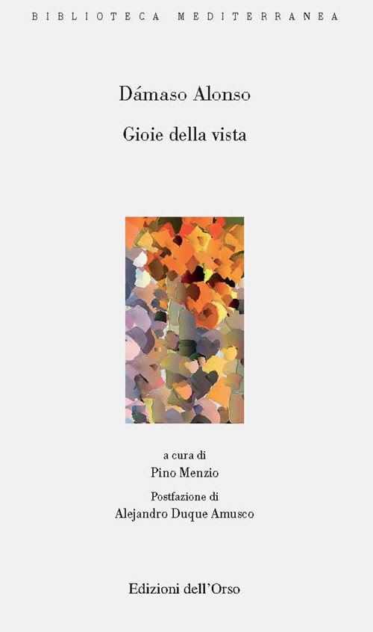

con Giancarlo Depretis, Alejandro Duque Amusco, Lorenzo Massobrio, Pino Menzio (curatore) ed Elisabetta Paltrinieri.

La raccolta di poesie di Dámaso Alonso mette in atto tutte le caratteristiche dello sguardo poetico: il suo essere contemporaneamente scoperta e creazione, atto di attenzione e amore per il mondo, spazio della pietas, luogo di un’intensa gratitudine.

Le poesie di Gozos de la vista, contemporanee di Hombre y Dios (1955), sono state edite nel 1981 e più o meno, quindi, negli stessi anni in cui veniva editato Duda y amor sobre el Ser Supremo (1985).

https://torino.circololettori.it/eventi/eventi-ospiti-dicembre-2019-3/

